TRAVAUX PRATIQUES
CORRIGE
CINEMATIQUE

T.P. CINEMATIQUE

Mesure et validation de la loi entrée-sortie réelle

Secteur d’activité :

MOBILIER URBAIN

Support :

TETE ET BARRIERE SYMPACT

Sujet du TP

• MESURE DE LA LOI ENTREE SORTIE REELLE

• PARAMETRAGE DE LA LOI DE COMMANDE

• COMPORTEMENT QUALITATIF DU MOTEUR

Connaissances visées

• CAPTEUR : POSITION
• LECTURE D’UN RESULTAT EXPERIMENTAL
• ANALYSE DES HYPOTHESES DE MESURE ET DE CALCUL
• COMPORTEMENT EN CHARGE D’UN ACTIONNEUR

Pré requis :

• TpCinématique_1 et TDCinématique_1

MATERIEL ET DOCUMENTS UTILES

Tête de barrière SYMPACT et barrière SYMPACT
EMP BS : Environnement Multimédia Pédagogique Barrière SYMPACT

But du TP : Ce second Tp de cinématique s’intéresse à la loi entrée sortie du mécanisme, les buts visés sont :
- Valider une étude théorique (et les hypothèses posées) ;

- Effectuer des mesures et comprendre les hypothèses correspondantes ;

- Etudier le comportement en charge du moteur.

1 –MODELISATION CINEMATIQUE

Activité 1 : Sous l’EMP BS : aller dans « LE MECANISME » puis la « Modélisation du mécanisme complet » puis (en bas à droite) « ETUDE PARAMETRABLE DU MECANISME » : Paramétrer le mécanisme
Avec la barrière aller dans «PILOTER et MESURER » puis « MESURER faire l’acquisition d’un mouvement

Document à consulter (dans « LE MECANISME » -« Modélisation du mécanisme complet » )
- Loi entrée sortie

1-1 : Quels sont les paramètres retenus dans le logiciel pour le réglage du mécanisme ? Justifier ce choix à partir de l’expression théorique de la loi entrée sortie ($\text{tan}(θ\text{31})=\frac{\text{R }\text{.}\text{ sin}(θ\text{21})+\text{ H}}{R\text{.}\text{cos}(θ\text{21})}$).
R et H sont les deux seuls paramètres géométriques présents dans la loi entrée et sortie.

1-2 : Quelles sont les valeurs retenues pour ces paramètres dans le modèle de base appelé ERO dans le cédérom ? A quelle configuration (réversible ou irréversible) cela correspond-t-il ?
R = 81 et H = 109 sont les valeurs retenues pour le modèle ERO réversible.

1-3 : Tracer puis imprimer la loi entrée sortie correspondante. Quelles sont les hypothèses qui permettent de valider le schéma cinématique proposé dans le logiciel ?
Le schéma cinématique répond à une modélisation avec des liaisons parfaites (celles qui sont représentées sont des modèles de liaisons) et avec des solides indéformables. La géométrie du mécanisme est aussi considérée parfaite : par exemple le parallélisme des deux axes des liaisons pivots.

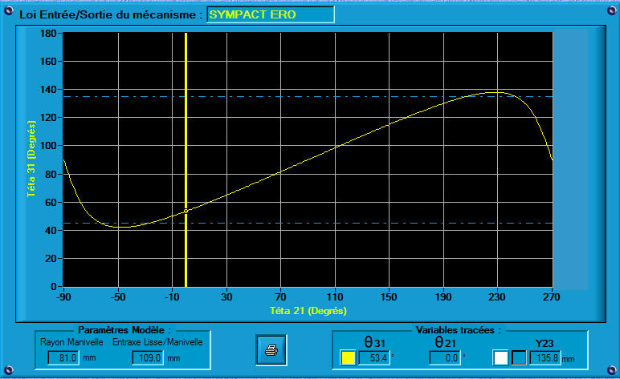

1-4 : Quelle est l’amplitude théorique du mouvement de sortie (relevée sur la courbe de simulation) ? Quelle est l’amplitude réelle du mouvement ? Qu’est ce qui limite le mouvement sur la système présent devant vous ?
Sur la courbe ci-dessus la courbe présente une amplitude de 96 ° (138-42=96 par lecture sur le logiciel). L’amplitude réelle est bien sûr de 90°. La limite est obtenue par des butées élastiques.

Le cahier des charges préconise un mouvement linéaire de la barrière.

1-5 : La courbe théorique relevée à la question 1-3 est-elle linéaire (apporter une réponse qualitative) ? A partir de cette loi de comportement quelles hypothèses supplémentaires faut-il faire sur le mouvement moteur pour conduire à la linéarité du mouvement de la barrière ?
La courbe θ₃₁ = f(θ₂₁) est quasiment linéaire surtout dans la partie centrale (θ₃₁ compris entre 60° et 120°). Donc pour que θ₃₁ = f(t) soit quasi linéaire il faut que θ₂₁ = g(t) soit linéaire.

1-6 : Citer au moins un autre mécanisme de transformation de mouvement de rotation an mouvement de rotation qui est linéaire ? Est-ce que la justification majeure du choix de ce mécanisme est d’ordre cinématique ?
On peut citer : un engrenage, un mécanisme poulie courroie. Ce sont des mécanismes simples à réaliser donc le choix de ce mécanisme ne s’est pas principalement fait sur des critères cinématiques (il y tout de même la limite naturelle à environ 90° de la course qui est directement obtenue par ce mécanisme).

2- MESURE DE LA LOI DE MOUVEMENT DE LA LISSE

Activité 1 : raccorder la barrière SYMPACT à l’ordinateur de commande puis lancer « PILOTER et MESURER » puis « PILOTER » depuis l’EMP : effectuer quelques déplacements de la barrière et découvrir les paramètres de réglages de ces mouvements

Activité 2 : lancer depuis l’EMP « PILOTER et MESURER » puis « MESURER » faire quelques acquisitions de courbes en fonctions des paramètres disponibles dans le logiciel..

Documents à consulter (dans « PILOTER et MESURER » et dans « MESURER »)
- A lire et loi de commande
- A lire

Activité 1 : PILOTER la BARRIERE

2-1 : A partir du document « A lire » et des constituants décrits dans l’EMP. Désigner les emplacements, les fonctions et les caractéristiques principales du capteur de position, du moteur et du variateur ATV.
Le capteur de position est un potentiomètre MCB de plage 93 ° de linéarité +/-1,5% monté en bout de l’arbre de la lisse.
Le moto réducteur asynchrone de rapport de réduction 1/20, avec un moteur asynchrone triphasé de couple nominal C_{N} : 24 Nm en sortie du réducteur. Avec une vitesse de synchronisme de 1500 tr/min et une vitesse en charge nominale de 1200 tr/min.
Le variateur de vitesse par pilotage en fréquence ATV 28/31 permet de fournir une loi de commande de vitesse trapézoïdale avec les accélérations et les décélérations en Hz/s et les fréquences de rotation de commande en Hz (Attention 1 Hz correspond ici à 0.5 tr/sec).

Vérifier que la masse mobile de la barrière est en position minimale et que les paramètres de pilotage du variateur sont :
FREQUENCE : Fermeture barrière : 25 Hz ; Maintien fermée : 3 Hz ; Ouverture barrière : 25 Hz ; Maintien ouverte : 0 Hz
RAMPE : Accélération : 50 Hz/s ; Décélération : 50 Hz/s

2-2 : Aller dans « PILOTER et MESURER » puis « MESURER » lancer une acquisition avec les paramètres suivants : durée d’acquisition : 2 s ; position de la masse : 170 mm et pas d’inversion de sens.
(Si vous ne disposer pas de la barrière aller dans « MESURES » et charger une courbe : par exemple)
Analyser la courbe de la position de la lisse (jaune) est-elle linéaire ? Est-elle différente de la courbe théorique (obtenue avec le logiciel voir question 1.3) ? Pourquoi ? Quelle hypothèse convient-il de faire pour assurer la comparaison ?
La courbe obtenue représente l’évolution de la position réelle de la barrière (lue par le capteur) en fonction du temps, cette courbe présente donc quelques « imperfections » dues à une mesure réelle.
Elle est quasi linéaire dans la partie centrale du mouvement (en ne tenant pas compte du démarrage et de l’arrêt).
Elle est différente de la courbe théorique qui donne θ₃₁ = f(θ₂₁) et non fonction du temps.
Pour que les deux courbes soient comparables il faut que le réducteur soit linéaire ce qui est le cas et que la fréquence de rotation du moteur soit constante ce qui est faux puisque nous avons réglé des accélération et décélération de ce moteur.
Donc seule la partie centrale de la courbe est représentative du mouvement théorique et le cahier des charges est bien respecté.
On peut changer de mouvement (ouverture ou fermeture) ou de fréquence sans changer ce résultat.

Activité 2 : MESURER avec la BARRIERE

Le but de cette activité est la découverte des paramètres de réglages et de leur influence détaillée sur le comportement de la barrière.

Vérifier que la masse mobile de la barrière est en position minimale et que les paramètres de pilotage du variateur sont :
FREQUENCE : Fermeture barrière : 25 Hz ; Maintien fermée : 3 Hz ; Ouverture barrière : 25 Hz ; Maintien ouverte : 0 Hz
RAMPE : Accélération : 50 Hz/s ; Décélération : 50 Hz/s

2-3 : Aller dans « PILOTER et MESURER » puis « MESURER » lancer deux acquisitions : une à l’ouverture et une à la fermeture de la barrière sans inversion de sens. Enregistrer ces deux acquisitions.
Pour les quatre grandeurs affichées, préciser le moyen d’obtention de chaque mesure : (capteur, calcul, …) et le nombre de points d’acquisitions.
Repérer les principales différences entre les courbes d’ouverture et de fermeture sur les enregistrements réalisés.
Les quatre grandeurs relevées sont :
- la position de la lisse : exprimée en degrés, elle est obtenue grâce au capteur de position angulaire placé sur l’axe de la lisse ;
- La fréquence du moteur : exprimée en Hz qui est en fait la consigne envoyée par la variateur au moteur (1 Hz <—> 0.5 tr/s) ;
- Le couple moteur : exprimé en Nm, élaboré par le variateur à partir du type de moteur, de sa puissance (connue du variateur) et du courant envoyé au moteur. Son expression est donc théorique, elle n’a pas la précision d’un capteur de couple ;
- Le courant moteur : exprimé en ampère, est le courant demandé par le moteur en fonction de sa charge. Il existe un seuil maximal de courant possible paramétrable dans la commande du variateur. (Voir Document Schneider sur le variateur dans « Les CONSTITUANTS »).
La principale différence se situe en fin de course.
Lors de la fermeture, on constate que lorsque la barrière arrive en position finale (0°) les trois grandeurs : fréquence, couple et courant ne s’annulent pas. On pourra constater qu’elles dépendent numériquement de la consigne de fréquence (3 Hz) par défaut.

